BORU BAŞLIĞI 140-165
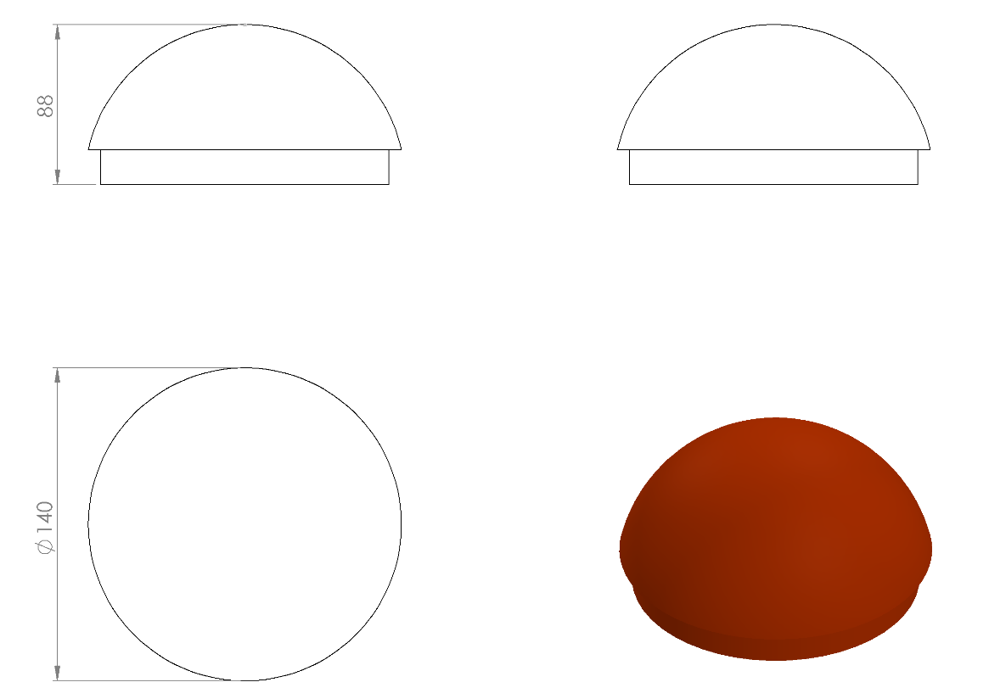
Boru açık yerleri keskin hatları ortadan kaldırmak amacı ile yüksek mukavemetli polietilen malzemeden üretilmiş kapak yardımı ile kapatılacaktır. Dış kuvvetlere dayanabilmesi ve malzemenin iç kısmını yağmur sularından korumak amacıyla, boru içerisine geçirilecek şekilde monte edilecektir. Yaralanma ve darbeleri engellemek amacıyla yüzeyi oval olacaktır.

